
新聞資料NEWS LETTER
臺灣引領全球醫療技術數位轉型
APEC國際舞臺嶄露頭角

金屬中心於11月16日及17日分別於臺北及臺南兩地舉辦「APEC遠距無界．數位領航國際論壇」，隨著全球COVID-19疫情及AI技術的變革，智慧遠距醫療是當今全球醫療技術的重點發展領域，智慧遠距醫療的發展對人類的健康福祉至關重要，而臺灣身為半導體國際供應鏈重要角色，於1990年代開始借重科技技術，推動一系列醫療數位化、醫療整合等變革，促使臺灣的醫療保健服務模式連續8年取得全球排名第一。本次論壇以展現經濟部產業技術司扶植臺灣牙科醫材及醫療院所數位轉型成果，並共有6國以上的APEC會員體代表出席參與，共同探討APEC經濟體內智慧及遠距醫療相關技術、科研能量及政策經驗，同時與各經濟體交流互動，共同建構醫療數位能力。

經濟部產業技術司簡任技正戴建丞表示，透過法人科專，輔導業者導入電子資訊技術及先進製造技術，不但減少繁複的傳統工序，更能降低時間與成本；以往傳統金屬植體及口腔復形物能美觀與功能恢復都不盡理想，現今透過導入數位牙體解決方案，利用3D列印技術，將缺牙修復作法進化成「精準口腔補綴」，以口腔骨缺損修復設計、客製化可吸收口腔骨缺損復形物；而牙根部分，可仿造自然牙結構形貌並立即植牙，且符合患者缺牙窩洞型態，添加穩固度與美觀性，數位牙科不僅帶動牙科醫材產業轉型至精準口腔補綴與數位牙體，更大大提升產品附加價值與競爭力，會中戴建丞簡任技正以「臺灣數位與遠距醫療」主題闡述臺灣因應醫療資源地域分布的不同，結合臺灣業者針對都市、偏鄉及鄉村社區提出全方位的智慧醫療系統方案。

金屬中心執行長賴永祥表示，APEC是亞太地區最重要的多邊官方經濟合作論壇之一，其中科技、技術及創新政策夥伴會議(Policy Partnership on Science, Technology and Innovation ; PPSTI)係為科技政策與實質科技交流的重要平臺。在經濟部產業技術司的政策推動下，協助醫材與科技廠商進軍國際CDMO供應鏈，辦理國內外醫材通路商機媒合會、實作工作坊、帶領廠商參加國際專業代工或專科醫療展會等，有效搭建國際大廠合作與商機媒合，擴展國際市場。未來將持續配合政府政策，協助南部打造數位轉型研發創新樞紐，帶動地區產業技術提升轉型及推動多元創新醫療產業服務。本次金屬中心以遠距醫療為主軸，並以應用於「軟硬整合數位牙科系統」之解決方案為案例，由經濟部產業技術司向PPSTI提案通過。

會議同時邀請來自美國、祕魯、日本、泰國及馬來西亞等會員國講者分享該國家醫療技術於數位轉型的發展現況，透過本次APEC國際交流對談，提高臺灣在數位醫療技術發展的整體知名度，我國數位醫療發展的業界翹楚向來自智利、祕魯、菲律賓、泰國及日本等APEC經濟體會員國展示其量能並獲得認同與青睞，如仁寶徐睿鈞副總分享該公司在資通訊技術於醫療產業之應用；柏瑞醫以能於6秒內精準產出T-Score以及風險評估之「骨鬆影像篩檢方案」為例，說明可有效降低檢測人力與時間成本。英特崴公司則分享AI及雲端技術於數位矯正及假牙的應用，可達到精準及遠距醫療目的；台灣牙易通將AI技術導入牙科治療，可一鍵生成牙位圖並提供臨床治療建議及健保代碼查詢，促進診療品質及醫病溝通效率。

本次會議為讓會員國貴賓進一步了解臺灣智慧醫療產業發展於11月16日參訪位於桃園林口的研華智慧科技園區，研華以提供一站式軟硬整合智慧醫療解決方案，包括手術室、智慧病房、智慧診間、智慧用藥、即時定位系統(RTLS)和遠距醫療應用。17日則到位於臺南科學園區參訪亞力士，並介紹數位牙科全方位解決服務，包括數位贋復設計、數位隱形牙套及數位手術導板等服務，提供臨床醫師及患者更完善的治療方案。經由臺灣醫療數位化的分享，期望未來透過跨國合作可以協助APEC會員國實現智慧醫療目標。

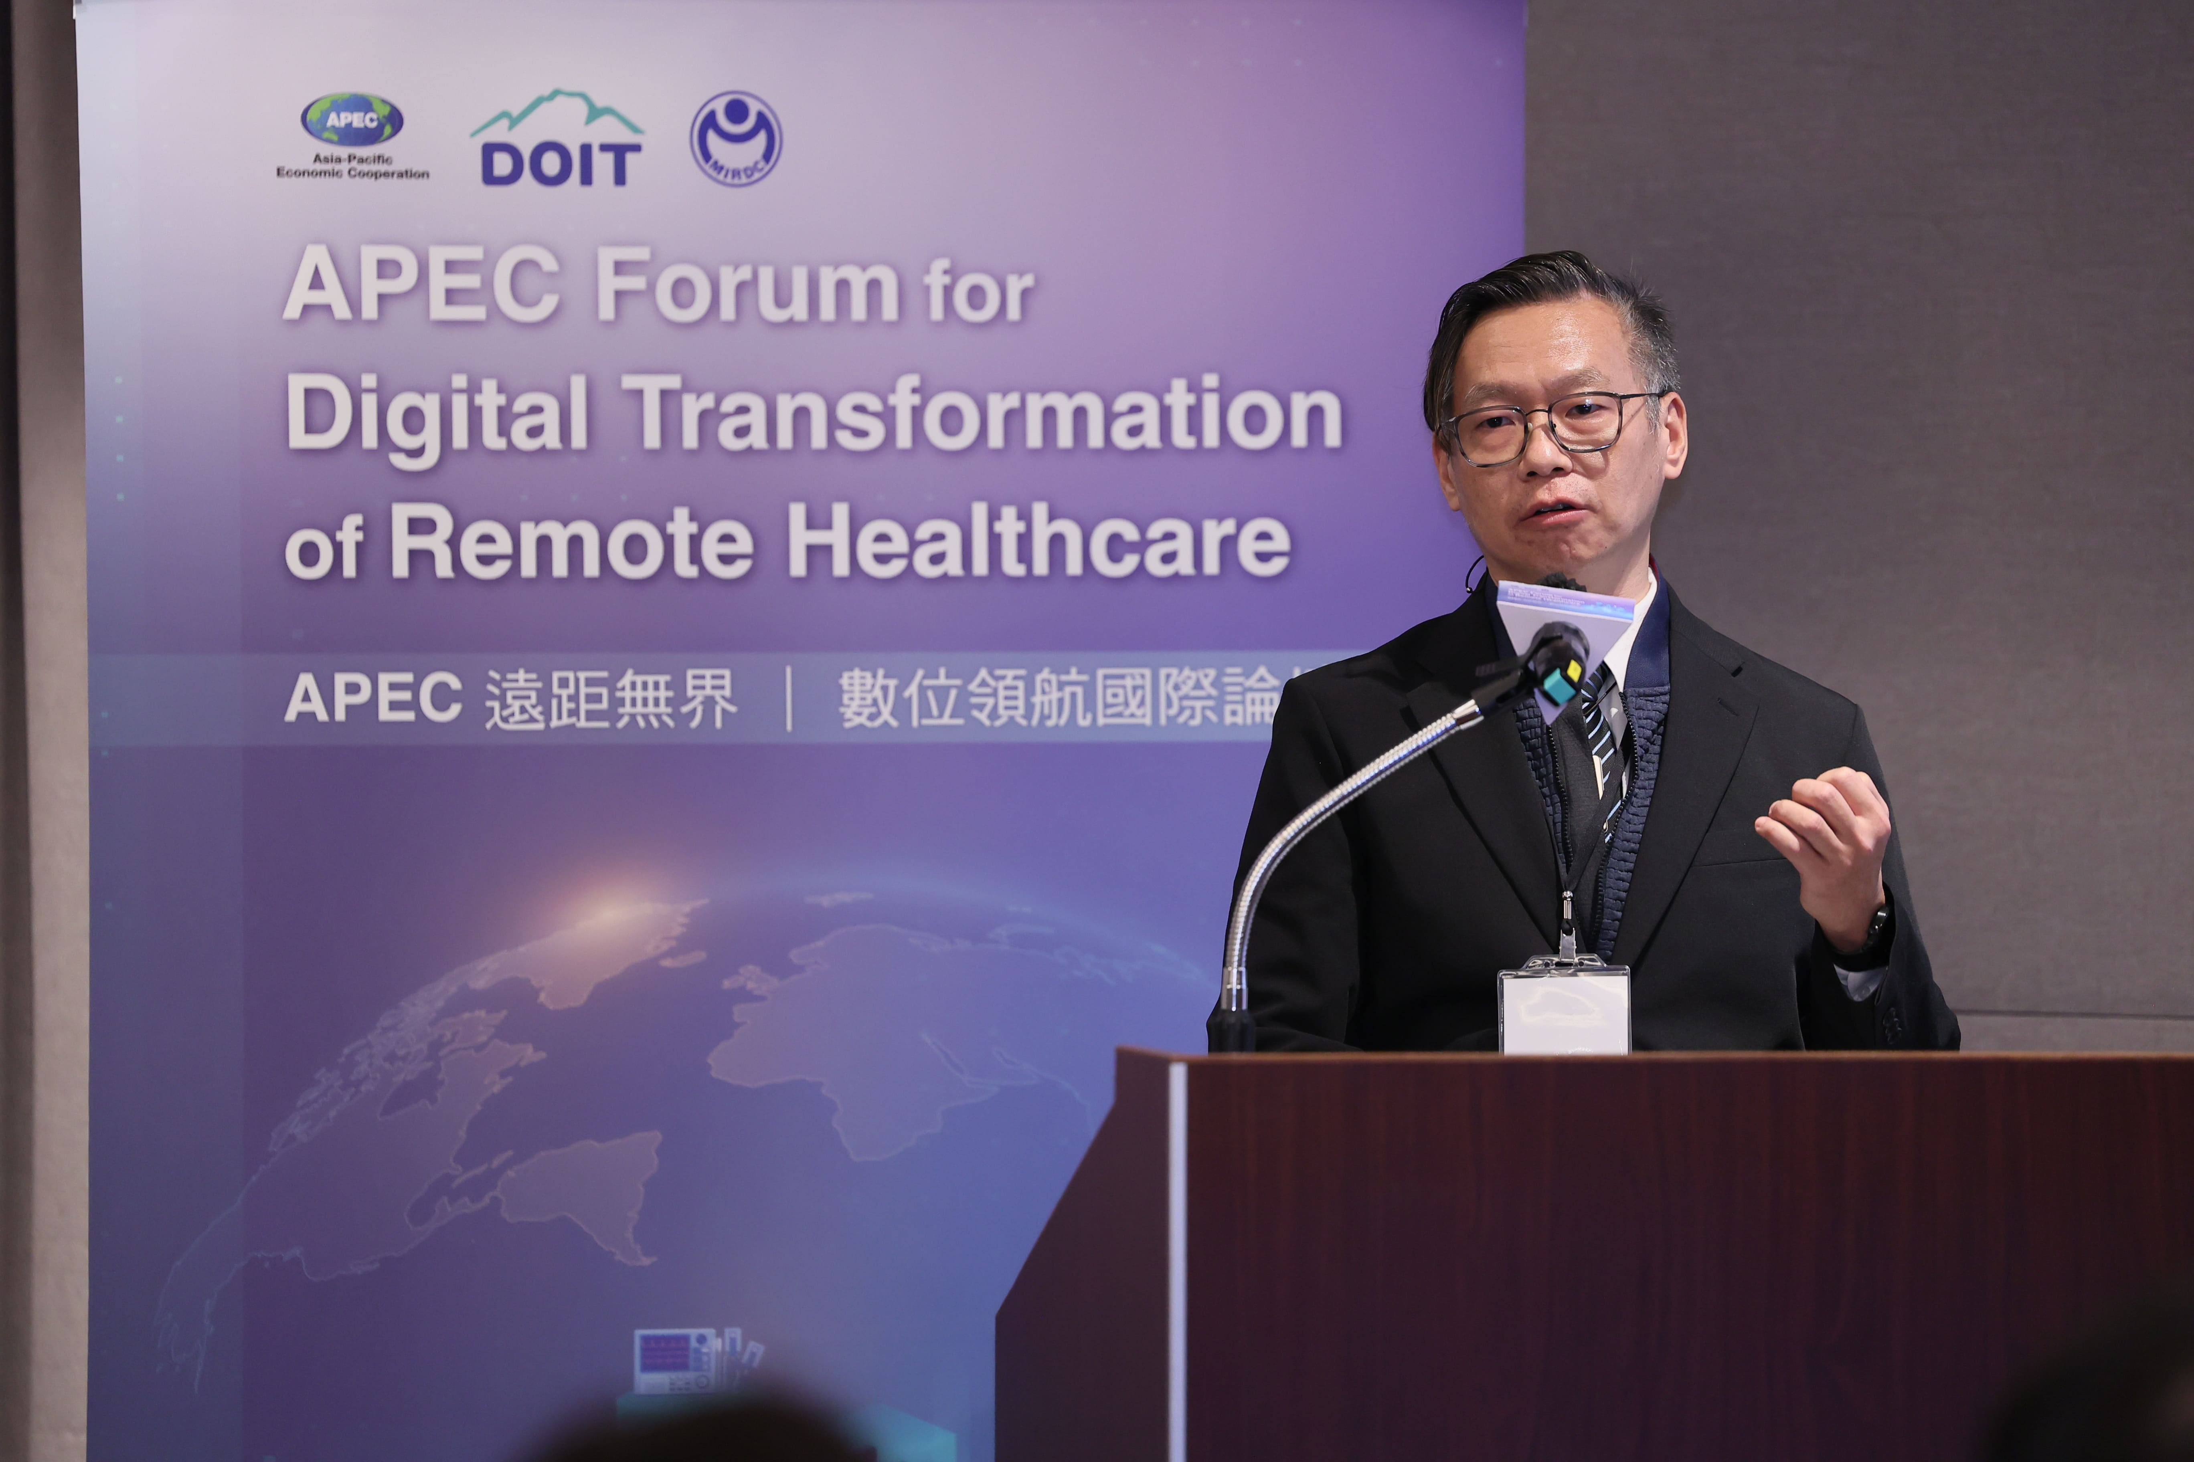

圖一、經濟部產業技術司 戴建丞簡任技正致詞

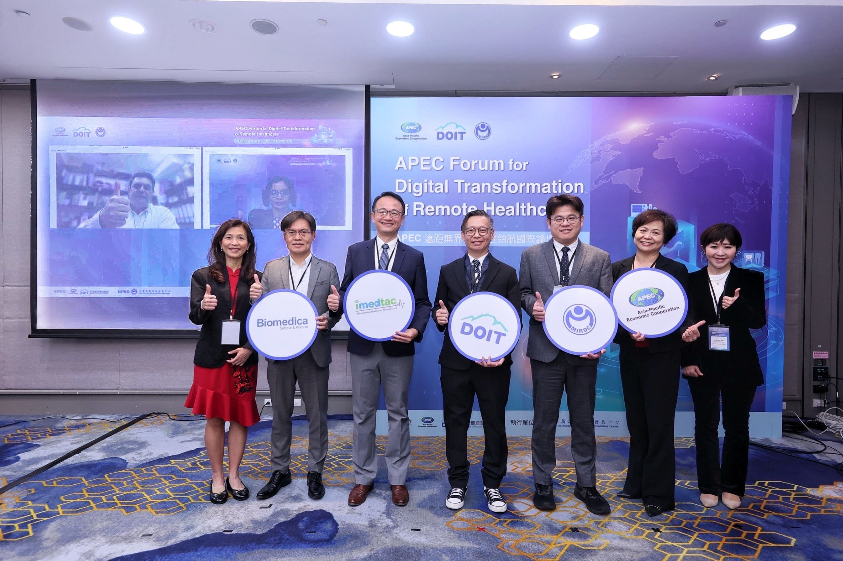

圖二、貴賓合照(左起馬來西亞International Medical University Professor Dr. Seow Liang Lin、柏瑞醫(股)公司 林銘祥副總、慧誠智醫(股)公司 余金樹執行長、經濟部產業技術司 戴建丞簡任技正、金屬工業研究發展中心 黃博偉副處長、飛資德醫學資訊(股)公司 陳惠玲總經理、東京醫科齒科大學 Associate Professor Dr. Maiko Iwaki)
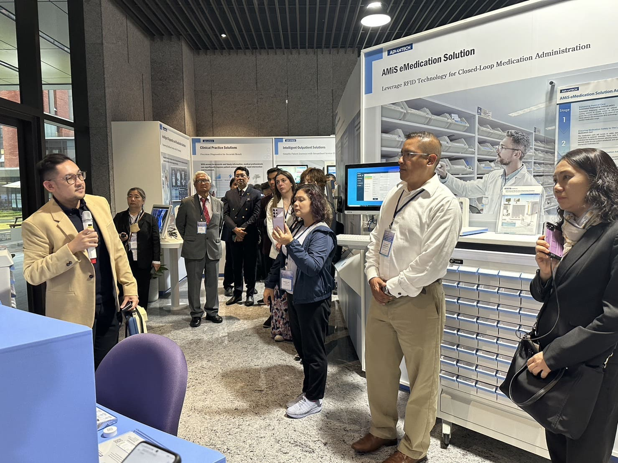

圖三、參觀研華科技林口智慧科技園區

